BẢNG PHÂN TÍCH THIẾT KẾ HỆ THỐNG
I. Mô tả
Trang web quản lý bán laptop quản lý thông tin tất cả các sản phẩm trong cơ sở dữ liệu và các thông tin về khách hàng như giao dịch, đánh giá, thông tin cá nhân. Khi vào trang web, trang chủ sẽ được hiển thị đầu tiên. Khi khách hàng xem sản phẩm trong trang chi tiết sản phẩm có thể thêm vào giỏ hàng, trong giỏ hàng, khi khách hàng nhấp thanh toán sẽ được yêu cầu cung cấp thông tin địa chỉ, số điện thoại, phương thức thanh toán qua momo, paypal hoặc chuyển khoảng ngân hàng và phương thức vận chuyển, sau khi cung cấp đầy đủ thông tin, hệ thống tạo đơn hàng chờ duyệt, sau khi được duyệt, hệ thống xuất hóa đơn. Sản phẩm khi được thêm vào hệ thống sẽ yêu cầu các thông tin: tên, CPU, GPU, RAM, lưu trữ: (ssd, hdd), cổng giao tiếp, hệ điều hành. Khi người dùng tạo tài khoản, yêu cầu các thông tin: email, mật khẩu, tên người dùng, khi tạo tài khoản, người dùng được cấp vai trò mặc định là khách hàng, hệ thống tồn tại vai trò quản trị viên dành riêng cho tài khoản quản trị viên. Khách hàng có thể lọc sản phẩm dựa trên phân loại. Khi khách hàng đặt hàng, hệ thống lưu lại đơn hàng để theo dõi số lượng hàng, khách hàng có 1 giỏ hàng, khi khách hàng đánh giá đơn hàng, có thể để lại bình luận, đánh giá sẽ được hiển thị dưới sản phẩm trong trang chi tiết sản phẩm.
II. Mục đích
1. Quản lý thông tin sản phẩm laptop: Tên sản phẩm, CPU, GPU, RAM, lưu trữ: (ssd, hdd), cổng giao tiếp, hệ điều hành
2. Quản lý thông tin tài khoản người dùng: Tên người dùng, email, mật khẩu, vai trò
3. Quản lý thông tin đơn hàng: id người dùng, id sản phẩm, giá trị, thời gian, số lượng, phương thức thanh toán
4. Quản lý giỏ hàng của khách hàng: id người dùng, id sản phẩm, số lượng sản phẩm tương ứng id,
5. Quản lý đánh giá của khách hàng: id người dùng, id sản phẩm, bình luận, đánh giá, thòi gian đánh giá
6. Quản lý thông tin giao dịch: id khách hàng, id đơn hàng, trạng thái giao dịch, phương thức giao dịch, số lượng (tiền) giao dịch, thời gian giao dịch
III. Yêu cầu
- Quản lý thông tin cơ bản của sản phẩm
- Quản lý thông tin cơ bản của người dùng, phân biệt vai trò khách hàng và quản trị viên cho người dùng
- Quản lý thông tin đơn hàng, ghi lại thông tin về đơn hàng
- Quản lý giỏ hàng của khách hàng, cho phép khách hàng thêm sản phẩm vào giỏ, tăng giảm số lượng sản phẩm, chọn sản phẩm để thanh toán
- Quản lý đánh giá, cho phép khách hàng đã mua sản phẩm để lại bình luận và đánh giá
- Quản lý thông tin về giao dịch, khách hàng nào giao dịch, số lượng giao dịch, thòi gian, thuộc đơn hàng nào,...
- Quản lý đơn hàng, hiển thị các đơn hàng được tạo, cho phép chấp nhận đơn
IV. Thiết kế csdl
1. Bẳng dữ liệu
- Bảng người dùng
Tên cột | Kiểu dữ liệu | Mô tả
User_id | INT(PK, NOT NULL) | Mã người dùng
User_name | Varchar(255)(NOT NULL) | Tên người dùng
email | Varchar(255)(NOT NULL) | Email người dùng
phone | Varchar(50)(NULL) | Số điện thoại người dùng
password | Varchar(255)(NOT NULL) | Mật khẩu người dùng
role | Varchar(255) | Vai trò người dùng(khách hàng, admin)

- Bảng địa chỉ
Tên cột | Kiểu dữ liệu | Mô tả
Address_id | INT(PK, NOT NULL) | Mã địa chỉ
Tinh | Varchar(255)(NOT NULL) | Tỉnh, thành phố
Quan | Varchar(255)(NOT NULL) | Quận, Huyện
specificAddress | Varchar(255)(NOT NULL) | Địa chỉ cụ thể

- Bảng địa chỉ người dùng (liên kết giữa người dùng và địa chỉ)
Tên cột | Kiểu dữ liệu | Mô tả
User_address_id | Int(PK, NOT NULL) | Mã địa chỉ người dùng
User_id | INT(FK, NOT NULL) | Mã người dùng
Address_id | INT(FK, NOT NULL) | Mã địa chỉ
Is_default | Bit(NOT NULL) | Là địac chỉ mặc định = 1, ngược lại = 0

- Bảng sản phẩm
Tên cột | Kiểu dữ liệu | Mô tả
Product_id | int(PK, NOT NULL) | Mã sản phẩm
Product_name | Varchar(255)(NOT NULL) | Tên sản phẩm
Description | TEXT | Mô tả sản phẩm
Price | Decimal(12,0)(NOT NULL) | Giá
Stock | INT(NOT NULL) | Số lượng trong kho
img_url | Varchar(255)(NOT NULL) | Link hình ảnh
Cpu | Varchar(255)(NOT NULL) | Bộ vi xử lý
Gpu | Varchar(255)(NOT NULL) | Đồ họa
Ram | Varchar(255)(NOT NULL) | RAM
Storage | Varchar(255)(NOT NULL) | Lưu trữ
Comm_port | Varchar(255)(NOT NULL) | Cổng giao tiếp
Os | Varchar(255)(NOT NULL) | Hệ điều hành
Category_id | Int(FK, NOT NULL) | Mã loại
Manu_id | Int(FK, NOT NULL) | Mã hãng sản xuất

- Bảng loại
Tên cột | Kiểu dữ liệu | Mô tả
Category_id | INT(PK, NOT NULL) | Mã loại
Category_name | Varchar(255)(NOT NULL) | Tên loại

- Bảng nhà sản xuất
Tên cột | Kiểu dữ liệu | Mô tả
Manu_id | INT(PK, NOT NULL) | Mã nhà sản xuất
Manu_name | Varchar(255)(NOT NULL) | Tên nhà sản xuất

- Bảng giỏ hàng
Tên cột | Kiểu dữ liệu | Mô tả
Cart_id | INT(PK, NOT NULL) | Mã giỏ hàng
User_id | INT(FK, NOT NULL) | Mã người dùng

- Bảng giỏ hàng người dùng (liên kết giữa người dùng và giỏ hàng)
Tên cột | Kiểu dữ liệu | Mô tả
Cart_item_id | INT(PK, NOT NULL) | Mã sản phẩm trong giỏ hàng
cart_id | INT(FK, NOT NULL) | Mã giỏ hàng
Product_id | INT(FK, NOT NULL) | Mã sản phẩm
Quantity | Int(NOT NULL) | Số lượng

- Bảng đánh giá
Tên cột | Kiểu dữ liệu | Mô tả
Review_id | INT(PK, NOT NULL) | Mã đánh giá
User_id | INT(FK) | Mã người dùng
SP_dh_id | INT(FK, NOT NULL) | Mã sản phẩm
Rating | int(NOT NULL) | Đánh giá từ 1 -> 5
Comment | Text | Bình luận
Date | Datetime NOT NULL | Ngày giờ
*Lưu ý: chưa xác định sản phẩm nào đã mua, sản phẩm nào chưa.
- Bảng đơn hàng
Tên cột | Kiểu dữ liệu | Mô tả
Order_id | INT(PK, NOT NULL) | Mã hóa đơn
User_id | INT(FK) | Mã người dùng
Total | Decimal(12,0)(NOT NULL) | Tổng giá
Payment_method | Varchar(255) NOT NULL | Phương thức thanh toán
shipping_method | Varchar(255) NOT NULL | Phương thức vận chuyển
Phone | Varchar(23)(NOT NULL) | Số điện thoại
Email | Varchar(255)(NOT NULL) | Email
Address | Varchar(255)(NOT NULL) | Địa chỉ
Name | Varchar(255)(NOT NULL) | Tên khách hàng

- Bảng sản phẩm đơn hàng (liên kết giữa đơn hàng và sản phẩm, chuyển từ giỏ hàng)
Tên cột | Kiểu dữ liệu | Mô tả
Sp_dh_id | INT(PK, NOT NULL) | Mã sản phẩm trong đơn hàng
Product_id | INT(FK, NOT NULL) | Mã sản phẩm
Order_id | INT(FK, NOT NULL) | Mx đơn hàng
Quantity | INT(NOT NULL) | Số lượng
Price | Decimal(12,0) NOT NULL | Giá

- Bảng báo cáo
Tên cột | Kiểu dữ liệu | Mô tả
Report_id | Int(PK, NOT NULL) | Mã báo cáo
Date | Datetime NOT NULL | Ngày giờ
Income | Decimal(12,0)(NOT NULL) | Tổng thu nhập
Income_per_order | Decimal(12,0)(NOT NULL) | Thu hập trên mỗi đơn hàng (tổng thu nhập/tổng đơn hàng)
Most_sale | Int(NOT NULL) | Id sản phẩm bán chạy nhất

2. Danh sách chức năng
STT | Tên chức năng | Mô tả | Tác nhân
1 | Đăng ký | Người dùng đăng ký tài khoản để lưu thông tin vào hệ thống | Khách hàng
2 | Đăng nhập | Người dùng đăng nhập để sử dụng các tính năng khi có tài khoản | Khách hàng, Admin
3 | Đăng xuất | Người dùng có thể đăng xuất khỏi website khi không sử dụng | Khách hàng, Admin
4 | Quên mật khẩu | Người dùng khi quên mật khẩu có thể ấn vào quên mật khẩu để lấy lại tài khoản của mình | Khách hàng, Admin
5 | Cập nhật thông tin cá nhân | Người dùng có thể cập nhật thông tin cá nhân của mình như họ tên, địa chỉ, số điện thoại lên website | Khách hàng, Admin
6 | Xem thông tin sản phẩm | Người dùng có thê nhấp vào sản phẩm để xem thông tin chi tiết sản phẩm | Khách hàng, Admin
7 | Tìm kiếm sản phẩm | Người dùng có thể tìm kiếm sản phẩm qua tên sản phẩm | Khách hàng, Admin
8 | Thêm sản phẩm vào giỏ | Người dùng có thể thêm sản phẩm vào giỏ hàng | Khách hàng, Admin
9 | Xem giỏ hàng | Người dùng có thê xem sản phẩm đã thêm vào giỏ hàng | Khách hàng, Admin
10 | Xóa sản phẩm khỏi giỏ hàng | Người dùng có thể xóa sản phẩm khỏi giỏ hàng | Khách hàng, Admin
11 | Mua hàng | Người dùng có thể chọn sản phẩm đã có trong giỏ hàng để đặt hàng/thanh toán | Khách hàng, Admin
12 | Đặt hàng/ Thanh toán | Người dùng khi đặt hàng, điền đủ thông tin đơn hàng có thể thanh toán | Khách hàng, Admin
13 | Đánh giá | Người dùng có thể đánh giá sản phẩm đã mua bằng sao và bình luận | Khách hàng, Admin
14 | Thêm sản phẩm | Admin có thể thêm sản phẩm và thông tin sản phẩm vào hệ thống | Admin
15 | Cập nhật sản phẩm | Admin có thể cập nhật sản phẩm và thông tin sản phẩm vào hệ thống | Admin
16 | Xóa sản phẩm | Admin có thể xóa sản phẩm và thông tin sản phẩm vào hệ thống | Admin
17 | Báo cáo thống kê | Cung cấp các báo cáo cho quản trị viên: Thu nhập, lượng thu nhập trung bình trên mỗi đơn hàng (tổng nhu nhập hàng tháng / tổng đơn hàng tháng), sản phẩm bán chạy nhất | Admin
18 | Duyệt đơn hàng | Khi khách hàng đã thanh toán đơn hàng, hệ thống tạo đơn hàng cho phép quản trị viên chấp nhận hoặc hủy đơn | Admin
19 | Đổi mật khẩu | Khách hàng hoặc admin đổi mật khẩu | Khách hàng, admin

3. Biểu đồ chức năng
Quản Lý bán Laptop

4. Biểu đồ tác nhân/DFD 0 (Thể hiện có bao nhiêu tác nhân trong hệ thống)
5. Biểu đồ usecase tổng quát/DFD1 (Thể hiện hệ thống có bao nhiêu chức năng)
6. Biểu đồ tuần tự/DFD2/luồng sự kiện usecase (Thể hiện từng chức năng hoạt động như thế nào)
7. Biểu đồ lớp (Thể hiện quan hệ giữa các lớp trong hệ thống)
8. ERD
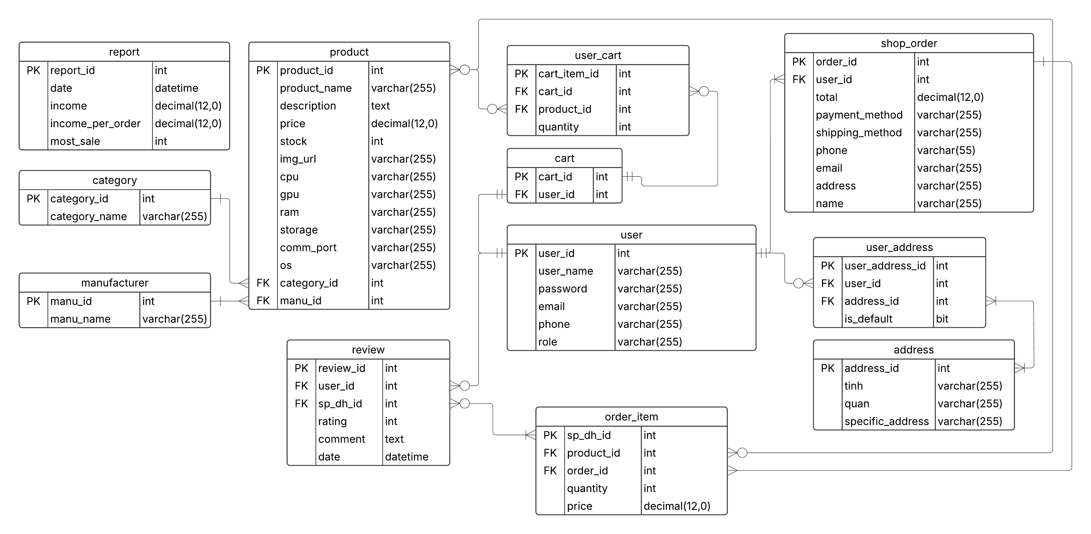
V. Giao diện
VI. Lưu đồ tác nhân

